Группа 1-5 БФ
МДК 01.01 Основы технологии сварки и сварочного оборудования – 2 часа
Власова Н.А.
Тема урока: Требования к сварочной проволоке. Принятая система маркировки сварочной проволоки и ее расшифровка.
Задание к уроку: Ознакомиться с лекционным материалом урока. Выполнить задания. Оформить ответы на вопросы и задания в электронном виде либо фото. Сдать до 24.04.2020 в VK. Ссылка https://vk.com/id308588669
Лекционный материал урока:
Основным требованием, предъявляемым к сварочной проволоке, является соответствие состава проволоки составу металла, из которого изготовлены свариваемые детали и конструкции. Температура плавления сварочной проволоки должна практически равняться температуре свариваемого металла, сам процесс плавления должен происходить равномерно, а проволока должна быть чистой и не окисленной.
Для сварки сталей применяется в основном низкоуглеродистая и низколегированная сталь. Предусмотрено 77 марок сварочной проволоки различного химического состава. выпускается шесть марок низкоуглеродистой проволоки (Св-08, Св-08А. Св-08АА, Св-08ГА, Св-ЮГА и Св-10Г2), 30 марок легированной проволоки (Св-08ГС, Св-12ГС, Св-08Г2С, Св-10ГН, Св-08ГСМТ, СВ-15ГСТЮЦА, Св-20ГСТЮА и др.), 41 марка высоколегированной проволоки (Св-12Х11НМФ, Св-12Х13, СВ-ЮХ17Т и др.).В легированной стали легирующих элементов содержится от 2,5 до 10%, в высоколегированной - более 10%.Буквы и цифры в написании марок проволоки обозначают: Св - сварочная; 08 - 0,08% углерода (среднее содержание); А - пониженное, а АА - еще более пониженное содержание серы и фосфора; Г - проволока, легированная марганцем; 10 - в среднем 0,10%, углерода; Г2 -содержащая до 2% марганца. Условные обозначения легирующих элементов следующие: С - кремний; Н - никель; М - молибден; Т - титан; Ю - алюминий; Ц - цирконий; Г - марганец; Х - хром; Ф - ванадий; Р - бор; Б - ниобий; В - вольфрам; Д - медь.К сварочной проволоке предъявляются следующие требования:
• она должна расплавляться спокойно и равномерно;
• температура плавления должна быть меньше или равна температуре плавления основного металла;
• должна быть очищенной от ржавчины и грязи;
• должна по химическому составу соответствовать химическому составу свариваемого металла.
Условное обозначение проволоки рассмотрим на примере.
2Св-08А, где:
2 - диаметр проволоки 2 мм;
Св - сварочная проволока;
08 - 0,08% - содержание углерода; А - повышенное качество металла.
Проволока различается по диаметру. Диаметр проволоки - от 1 до 12 мм.
Проволока с диаметрами до 3 мм применяется для шланговой сварки; от 1,6 до 6,0 мм - для ручной сварки штучными электродами; от 2 до 5 мм - для автоматической сварки под флюсом; проволока больших диаметров - для наплавочных работ.
Классификация
При выборе сварочной проволоки нужно сразу определиться, каких целей вы хотите достичь, а также тщательно изучить предназначение каждого из видов. Для этого существуют группы классификаций, содержащие легирующие элементы в составе: Содержат в присадочном материале маленькое содержание углерода. Состав содержит незначительное число легирующих веществ. Высоколегированная проволока для сваривания. Сварочная проволока из стали считается наиболее востребованной для применения в разных сварочных целях. В соответствии с нормами ГОСТ2246-70 выделяют целых 77 видов различного сечения, в миллиметровых размерах:
Размеры 0,3-1,6 мм используют для сварки металлических изделий в защитном газе с помощью сварки автоматов или полуавтоматов. Для изготовления электродов применяют сечения 1,6-12,0 мм. Для работы сварочной проволокой под флюсом используют сечения с размерами 2,0-6,0 мм.
Признаки, по которым классифицируется сварочная проволока, следующие:
- назначению;
- виду поверхности;
- структуре;
- хим. составу.
По назначению изделия бывают общего и специального назначения. Проволока специального назначения предназначается для выполнения специфических работ – подводной сварки, сварки арматуры, ванной сварки и т.д. Такая проволока имеет химический состав, позволяющий упрощать вышеуказанные работы и содействовать получению сварного соединения высочайшего качества.
Проволока общего назначения предназначена для сварки, используется при проведении наплавочных работ и при изготовлении различных типов электродов (в маркировке присутствует буква Э).
По виду поверхности проволока выпускается неомедненной и омедненной (в маркировке присутствует буква О). Омедненная проволока применяется для сварки конструкций и изделий, изготовленных из углеродистой или низколегированной стали. Ее назначение – создать антикоррозионную защиту шву, а также способствовать устойчивости горения дуги. Особенно это актуально при проведении газовой сварки.
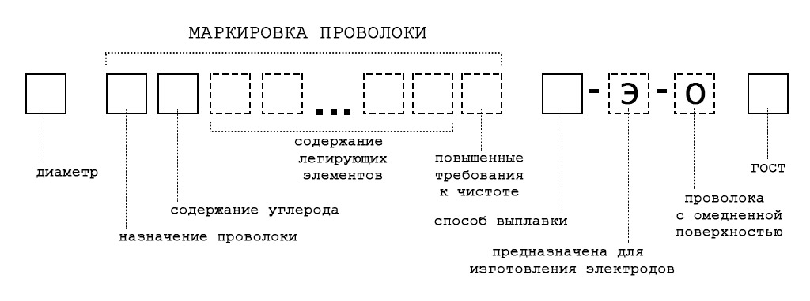
По структуре проволока бывает сплошной, порошковой и активированной.
Состав стали, из которой изготавливают проволоку, имеет огромное значение при ее выборе для сварки конкретной марки металла и зависит от условного обозначения – маркировки.
Обозначение проволоки
Хим. состав марок стали, из которой изготавливают проволоку, оговаривается в ГОСТ 2246-70 и согласно ему существует 6 марок, изготовленных из марок cтали с пониженным содержанием углерода, 30 марок – из легированной стали и 41 марка – из высоколегированной стали. Проволока считается низкоуглеродистой, если в ней суммарное содержание легирующих элементов составляет менее 2,5%, легированной, если суммарное содержание этих элементов находится в пределах от 2,5 до 10%, и высоколегированной – более 10%. Проволока имеет условное обозначение, которое говорит о количественном содержании различных элементов в ее составе.
Маркировка состоит из цифр и букв, где цифры это количество элементов, входящих в состав проволоки в %, а буквы — название химического элемента. Сварочная проволока может иметь в своем составе следующие элементы:
- А (N) – азот;
- Б (Nb) – ниобий;
- В (W) — вольфрам;
- Д (Cu)– медь;
- М (Mo) — молибден;
- Н (Ni)– никель;
- С (Si)- кремний;
- Т (Ti) — титан;
- Ю (Al) — алюминий;
- Ф (V) — ванадий;
- Х (Cr)– хром;
- Ц (Zr) – цирконий.
Перед маркировкой обязательно ставится цифра. После нее через дефис пишется Св. Цифра указывает Ø проволоки в мм, а Св говорит о том, что она предназначена для сварки. После Св идут цифры, указывающие на количество углерода (в сотых долях %) .
В конце маркировки могут стоять буквы:
- А – в стали уменьшено содержание фосфора (Р) и серы (S);
- АА — проволока изготовлена из металла, у которого Р и S минимальное количество, т.е. металл очищен максимально от этих примесей.
Сера и фосфор негативно влияют на свариваемость, поэтому при сварке ответственных конструкций обязательно выбирают марки проволоки с пониженным их количеством.
Пример условного обозначения самой применяемой марки проволоки при проведении сварочных работ и ее расшифровка:
3-Св08Г2С
где:
- 3 – диаметр в мм;
- Св – проволока сварочная;
- 08 – содержит 0,08 % углерода;
- Г2 – содержит 2% марганца;
- С – содержит до 1 % кремния.
Св08Г2С используется и при ручной дуговой сварке, при выполнении наплавочных работ и при выполнении работ с помощью полуавтоматов и автоматов. Ею сваривают ответственные емкости, работающие под давлением, конструкции из различных сталей, трубопроводы, котлы и т.д. Проволока сплошного диаметра выпускается Ø от 0,3 до 12 мм.

Задание:
Расшифровать обозначение сварочной проволоки
  - 2,5 Св-08ХГСМФА-ВИ-Э-О:
  - Св – 08Г2С;
  - Св – 07Х19Н10Б.
Запишите условное обозначение сварочной проволоки по следующему описанию:
- Сварочная проволока диаметром 3,0 мм содержит 0,10% углерода, 16% хрома, 25% никеля, азот, 6% молибдена.
- Сварочная проволока диаметром 4,0 мм содержит 0,08% углерода, 3% хрома, 2% марганца, кремния <1% и молибдена <0,5%.
Использовать ГОСТ 2246-70

